مراحل تسویه حساب اینترنتی دانشجویان دانشکده بهداشت

١ـ ورود به سامانه سیپاد [www.sipad.tums.ac.ir](http://www.sipad.tums.ac.ir) و شروع فرایند تسویه حساب توسط دانشجو

2- برای بخش پژوهشی سامانه سیپاد فایل پایان نامه شامل پایان نامه به صورت word و pdfهمراه با فایل های الصاقی (تاییدیه استاد راهنما و اظهارنامه دانشجو به فارسی و انگلیسی و صورتجلسه دفاع به امضا رسیده و دارای نمره بصورت فایل زیپ در قسمت الصاق فایل تسویه حساب در سامانه سیپاد بارگذاری نمایید).

* راهنمای انتهای متن را در خصوص فرایند کتابخانه مطالعه نمایید.

3-تکمیل فرم تسویه حساب با صندوق رفاه دانشجویان در وبسایت سیپاد (با توجه به راهنمای انتهای متن)

4- پی دی اف فایل پایان نامه خود را به آدرس <https://www.nlai.ir/sending-thesis>کتابخانه ملی ارسال و تاییدیه را در قسمت الصاق فایل تسویه حساب در سامانه سیپاد بارگذاری نمایید.

5-برای تسویه واحد توسعه آموزش (EDO) فایل ارزیابی کارشناس آموزش و استاد راهنمای پایان نامه از انتهای همین راهنما استخراج، تکمیل و پی دی اف فایل تکمیل شده را در قسمت الصاق فایل تسویه حساب در سامانه سیپاد بارگذاری نمایید.

6-بعد از تایید کلیه واحدها - ارسال برای کارشناس آموزش و ارسال مدارک و اعلام فراغت از تحصیل دانشجویان به دانشگاه توسط کارشناس

* تحویل حضوری کارت دانشجویی پس از اتمام تسویه حساب در سامانه سیپاد به اداره آموزش الزامی می باشد.

* لازم به ذکر است که دانشجویان می توانند کلیه مراحل تسویه را با مشاهده "گردش کار درخواست"، مرحله به مرحله پایش نمایند و نیاز به مراجعه حضوری یا پیگیری تلفنی ندارد.

* کارشناسان مسئول محترم درگیر در فرایند تسویه حساب در صورت عدم دسترسی به سیستم برای خود جانشین تعیین کرده که فرایند تسویه حساب دچار اختلال نگردد و در کارتابل بدون اقدام باقی نماند.

* در صورت هر گونه ابهامی با کارشناس مربوطه تماس گرفته شود.

اطلاعات مورد نیاز و راهنمای دانشجویان (امور دانشجویی):

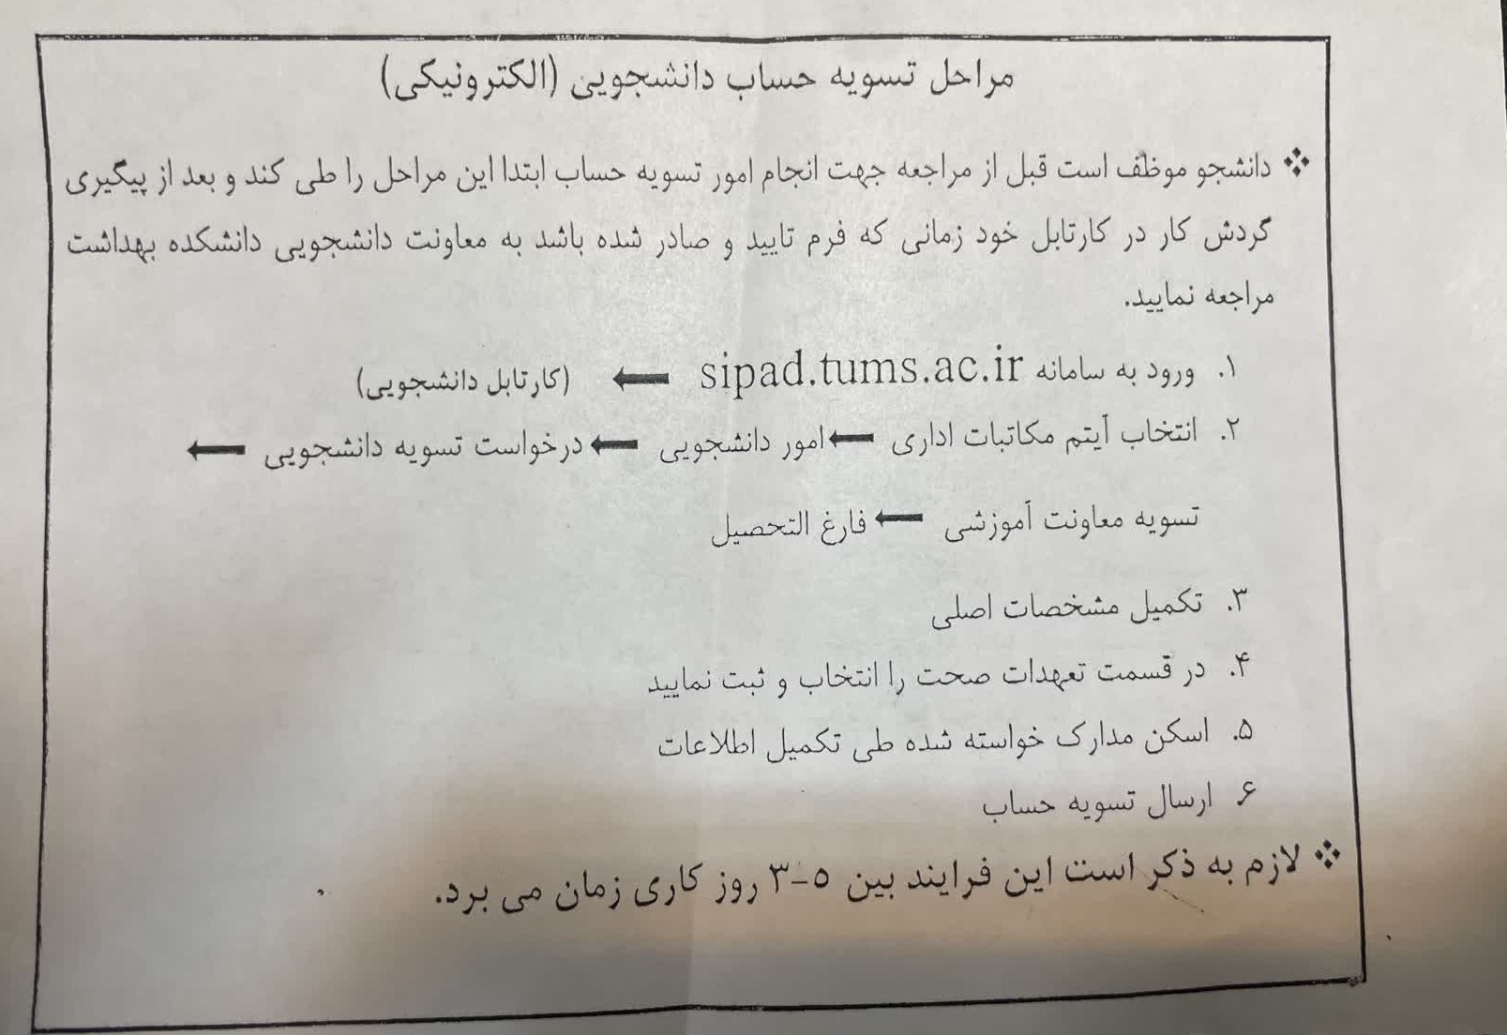

اطلاعات مورد نیاز و راهنمای دانشجویان (امور دانشجویی):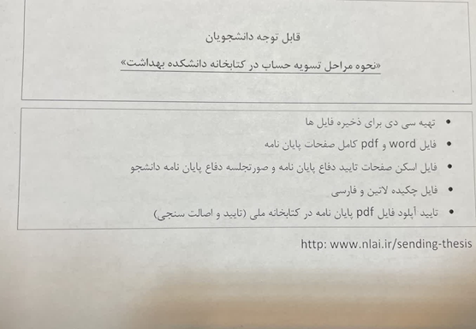

|  |  |  |  |  |  |  |  |  |  |  |  |  |  |  |  |  |  |  |  |  |  |  |  |  |  |  |  |  |  |  |  |  |  |  |  |  |  |  |  |  |  |  |  |  |  |  |  |  |  |  |  |  |  |  |  |  |
| --- | --- | --- | --- | --- | --- | --- | --- | --- | --- | --- | --- | --- | --- | --- | --- | --- | --- | --- | --- | --- | --- | --- | --- | --- | --- | --- | --- | --- | --- | --- | --- | --- | --- | --- | --- | --- | --- | --- | --- | --- | --- | --- | --- | --- | --- | --- | --- | --- | --- | --- | --- | --- | --- | --- | --- | --- |
| **باسمه تعالی**  **index**  **دانشكده ‌بهداشت‌**  **معاونت آموزشی**  **فرم ارزیابی کارکنان آموزش**  این پرسشنامه به منظور ارزیابی نحوه عملکرد کارشناسان آموزش و بهبود کیفیت ارائه خدمات و در راستای طرح تکریم مراجعین تهیه شده است. پاسخگویی دقیق و صادقانه شما به این پرسشنامه، ما را در ارتقای کیفی و جلب رضایت مراجعین از عملکرد این واحد یاری خواهد نمود  .  نام کارشناس آموزش:  خانم میرزایی  خانم زرگر  خانم کاظمی  خانم دانش  خانم یوسفی  آقای صالحی  خانم عابد  خانم بانویی   |  |  |  |  |  |  |  |  | | --- | --- | --- | --- | --- | --- | --- | --- | | **خیلی ضعیف** | **ضعیف** | **متوسط** | **خوب** | **عالی** |  | موضوع نظر خواهي |  | | □ | □ | □ | □ | □ |  | سرعت در انجام کار | 1 | | □ | □ | □ | □ | □ |  | رعایت نظم و مقررات اداری | 2 | | □ | □ | □ | □ | □ |  | توانایی و علاقه مندی به انجام وظایف محوله | 3 | | □ | □ | □ | □ | □ |  | حسن رفتار با مراجعین | 4 | | □ | □ | □ | □ | □ |  | اطلاع رسانی و راهنمایی جهت پیگیری کار | 5 | | □ | □ | □ | □ | □ |  | ارزیابی کلی شما از عملکرد کارشناس مربوطه | 6 |   در صورت تمایل نام و شماره تماس خود را جهت پیگیری موضوع بنویسید:  ..................................................................................................................................چنانچه پیشنهادی در جهت اصلاح روش های انجام کار و جلب رضایت مراجعین دارید در پشت برگه مرقوم فرمایید. |
|  |

**«بسمه تعالی»**

**فرم ارزشیابی استاد راهنما در هدایت فرآیند پژوهشی پایان نامه**

|  |
| --- |
| **نام و نام خانوادگی استاد ......................... دانشجوی رشته ............................ ورودی....................**  **دانشجوی گرامی**    این پرسشنامه برای نظرات شما نسبت به استاد راهنما و فرایند پایان نامه شما است. نتایج این فرم ارزشیابی برای بهبود و ارتقای فرایند پژوهشی پایان نامه ها خواهد شد. لذا خواهشمندیم دانشجویان با دقت و همچنین قضاوت صحیح و عادلانه خود در تکمیل فرم، معاونت آموزشی را در این امر خطیر یاری نمایند. امید داریم با عنایات و توکل به خداوند بتوانیم گامی در جهت ارتقای فرآیندهای آموزشی دانشجویان برداریم. |

|  | **سوالات** | **عالی** | **خوب** | **متوسط** | **نامطلوب** | **کاملاً نامطلوب** |
| --- | --- | --- | --- | --- | --- | --- |
| 1 | میزان تسلط علمی استاد راهنما به موضوع پایان نامه و هدایت دانشجو در انتخاب موضوع و عنوان مناسب و پاسخ به سوالات و ابهامات دانشجو در فرایند اجرا و تدوین پایان نامه |  |  |  |  |  |
| 2 | میزان در دسترس بودن استاد راهنما و میزان پاسخگویی به سوالات علمی و اجرایی |  |  |  |  |  |
| 3 | میزان هدایت دانشجو در تدوین پروپوزال پایان نامه و پروتکل اجرای آن |  |  |  |  |  |
| 4 | میزان اهمیت دادن استاد راهنما به نظرات دانشجو و ایجاد تفکر نقادانه و خلاق در جلسات راهنمایی پژوهشی |  |  |  |  |  |
| 5 | میزان تلاش استاد راهنما در آشنا نمودن دانشجویان با مقررات آموزشی و پژوهشی مرتبط با فرایند تدوین رساله |  |  |  |  |  |
| 6 | میزان تلاش و همکاری استاد در تسهیل دسترسی دانشجو به اطلاعات، منابع و داده های مورد نیاز پایان نامه |  |  |  |  |  |
| 7 | علاقه و همکاری در ایجاد تیم متناسب پژوهشی و میزان تبادل نظر استاد راهنما با اساتید مشاور جهت نظارت و رفع مشکلات پایان نامه |  |  |  |  |  |
| 8 | میزان هدایت، حمایت و تشویق دانشجو برای شرکت در کارگاه ها و همایش های مختلف و کسب مهارت های مورد نیاز در راستای موضوع پایان نامه |  |  |  |  |  |
| 9 | میزان پیگیری مرتب وضعیت انجام پایان نامه و دریافت گزارش پیشرفت در طول دوره پژوهشی دانشجو |  |  |  |  |  |
| 10 | میزان همکاری لازم با اداره آموزش دانشکده در مورد مسائل و مشکلات پژوهشی دانشجویان |  |  |  |  |  |
| 11 | میزان راهنمایی دانشجویان برای شناسایی فرصت های شغلی پس از فراغت از تحصیل |  |  |  |  |  |
| 12 | میزان هدایت دانشجو در تدوین و نگارش گزارش پایان نامه و مقاله/مقالات استخراج شده از پایان نامه |  |  |  |  |  |
| 13 | میزان راهنمایی و آماده سازی دانشجو برای جلسات دفاع از پروپوزال، پیش دفاع و دفاع |  |  |  |  |  |
| 14 | میزان هدایت و نظارت استاد راهنما بر اعمال نظرات اصلاحی و پیشنهادی اساتید مشاور و داورها قبل از جلسات دفاع و بعد از آن |  |  |  |  |  |
| 15 | میزان پرداخت و هزینه در نظر گرفته شده آموزشی جهت امور پایان نامه توسط استاد راهنما |  |  |  |  |  |
| 16 | نظر کلی شما، نسبت به **استاد راهنما** خود در امور راهنمایی پایان نامه |  |  |  |  |  |

* در پایان از دانشجویان گرامی خواهشمندیم هر گونه پیشنهاد که در موارد فوق ذکر نشده و می تواند نتایج اثر بخشی، در رفع مشکلات آموزشی پژوهشی دانشجویان داشته باشد را عنوان نمایند.

........................................................................................................................................................................................................

........................................................................................................................................................................................................

........................................................................................................................................................................................................

........................................................................................................................................................................................................